ANNEXEN°1
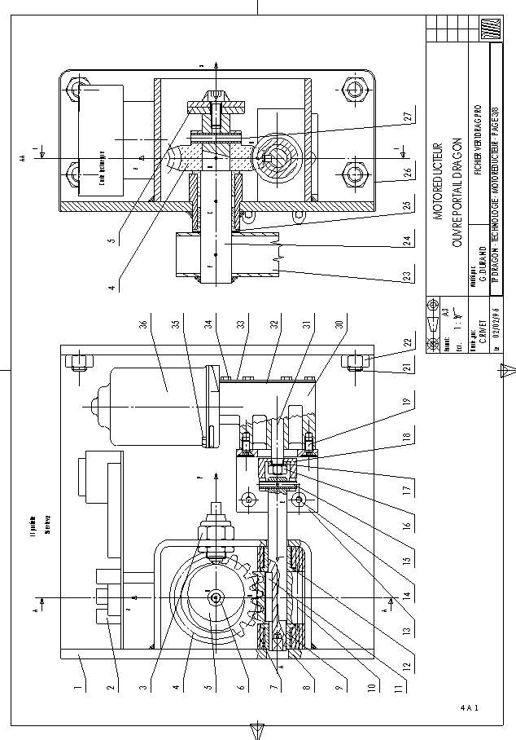
ANNEXE N°2 (NOMENCLATURE)

Rep. | Nbr. | Désignation | Matière/Fournisseur
1 | 1 | BATI laminé,plié,soudé | E 24 large plat 8*250
2 | 1 | Carte électronique
3 | 1 | capteur
4 | 1 | Roue 23 dents | Cu Sn 12 N
5 | 2 | Came | E 24 étiré φ 45
6 | 1 | Vis CHC M8-20 | Z 6 CND 18/12
7 | 2 | Palier | Résine moulée
8 | 1 | Axe de vis | 35 CD4
9 | 1 | Coussinet C 14/20 x 20 | BP 25 METAFRAM
10 | 1 | Vis sans fin, 1 filet à droite | 35 CD 4
11 | 1 | Clavette parallèle, forme C 5x5x39
12 | 1 | Coussinet C 15/21*20 | BP 25 METAFRAM
13 | 1 | Equerre (support moteur) | E 24 cornière 50 x 60 x 6
14 | 2 | Vis CHc, M6-14 + Ecrou Nylstop
15 | 1 | Goupille NLM 334 06 30 | 55 S7 bruni NORELEM
16 | 1 | Ecrou H, M8 | Z 6 CND 18/12
17 | 1 | Rondelle
18 | 1 | Accouplement | E 24
19 | 3 | Vis FHc, M6-12
21 | 4 | Goujon de fixation M12
22 | 4 | Ecrou H, M12
23 | 1 | Levier moteur | tubes carrés 35 x 35
24 | 1 | Arbre de roue | E 24 rond 25
25 | 2 | Coussinet C 25/30 x 20 | BP 25 METAFRAM
26 | 1 | Carter | ACIER tôle ép 1
27 | 1 | Goupille NLM 334 08 30 | 55 S7 bruni NORELEM
 | 1 | Rep. 30 à 36 Ensemble Moteur | VALEO MFD 250
30 | 1 | Carter du réducteur
31 | 1 | Arbre de sortie du réducteur
32 | 1 | Joint | Elastomère
33 | 1 | couvercle réducteur
34 | 4 | Vis H, M4-10 à embase
35 | 2 | Vis H, M4-10 à embase
36 | 1 | Carter moteur

